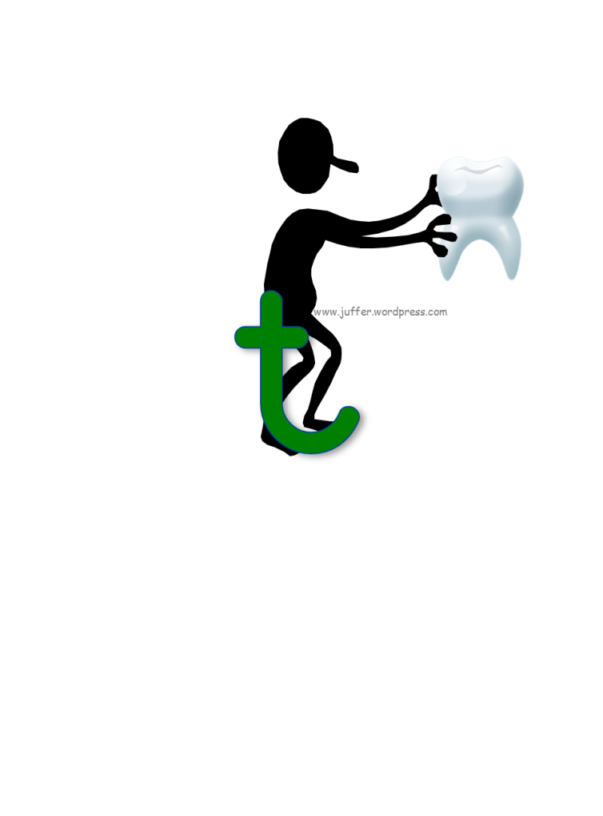
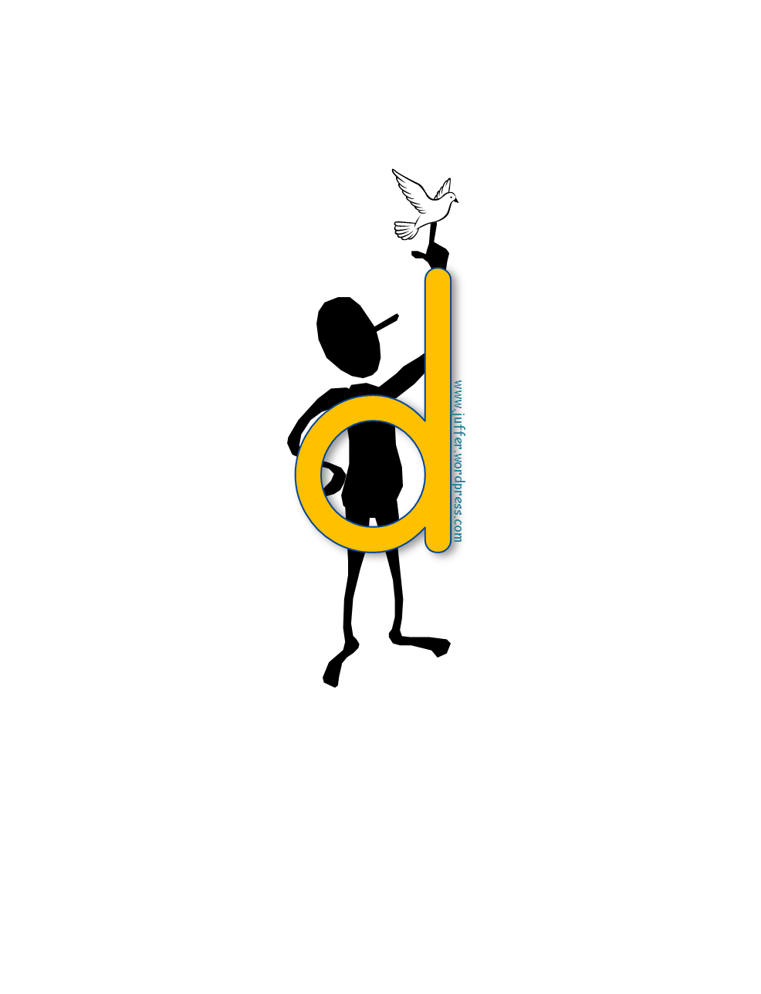
-d of -t?
Dit klink soos t aan die einde van die woord, maar is dit?
ka__ ma__
tan__ han__
stou__ kaar__
boo__ woor__
www.juffer.wordpress.com

